**ACTIVIDAD AE-1.JavaScript**

**Miembros del equipo:**

* **VESSELIN BONTCHEV STANEV**
* **JOSÉ IGNACIO GUTIÉRREZ CERRATO**
* **Óscar Ponce de León Álvarez**
* **George Eduard Andrei**

**El código fuente de la actividad está en el siguiente repositorio de github.**

<https://github.com/Vasi81/DWEC>

**Hemos creado una rama por cada integrante del grupo, usando la de JIG para el requerimiento 2 y 3 , aunque todos los integrantes del grupo han dejado su algoritmo para los tres requerimientos.**

**La rama principal del proyecto es la rama main.**

**\*\*\*En el código fuente del proyecto se documentan las funciones y su uso.**

**Requerimiento 1**

Realiza un programa en JavaScript que recorra un array de 10 números y calcule la media aritmética de diez números. Los números deben de estar comprendidos entre el 0 y 100, si se detectará algún número fuera de ese rango no se tendría en cuenta para su cálculo.

Cada integrante del equipo debe de proporcionar un algoritmo con la solución y se debe elegir la mejor solución de todas las propuestas con unas conclusiones.

*Para este punto creamos una función que genere 10 números aleatorios entre 0 y 100 y los almacene en un array.*

/**

* Funcion para cargar el array de 10 elementos con números aleatorios entre 1 y 100.

* Devolvemos el número de elementos generados.

* @returns resultado

*/

function GenerarArray(){

var resultado=''

var numgenerados=""

for (let i = 0; i < 10; i++) {

console.log("Incluimos valor : " + i);

arrayElementos[i]=(Math.round((Math.random() * 101)));

resultado=resultado+arrayElementos[i]+'-';

console.log(arrayElementos[i]);

}

//Elimianos el último guión de la cadena.

return resultado.substring(resultado.lenght,(resultado.length)-1);

}

*De esta manera, al refrescar la página generará unos nuevos números aleatorios entre 0 y 100 y los almacena en un array.*

*Una vez que tenemos el array con los 10 números aleatorios calculamos la media aritmética, que es la suma de los valores de los 10 elementos y lo dividimos entre el número de elementos, en este caso entre 10.*

/**

* Función para calcular la media aritmética.

* Para calcular la media aritmética , recorremos el array para sumar cada uno de sus valores y lo dividimos entre el total de elementos, en este caso 10.

* Devolvemos la media aritmética.

* @returns resultadoMA

*/

function MediaAritmetica(){

//Para calcular la media aritmética , recorremos el array para sumar cada uno de sus valores.

//a continuación dividimos ese resultado por el numero de elementos.

var resultadoMA=0

for (let i = 0; i < 10; i++) {

resultadoMA=resultadoMA+arrayElementos[i];

console.log(arrayElementos[i]);

}

return resultadoMA/10;

}

**Requerimiento 2**

Calcular también la moda. No hace falta que cada integrante aporte una solución.

*Para calcular la moda usamos el array con los elementos ya almacenados.*

*La moda consiste en obtener el elemento que mas veces se repite en una serie de elementos.*

*Lo primero es ordenar el array.*

*Para ordenar el array usamos una función de comparación básica:*

//sort no ordena bien con números, complementar el método sort() con una función de comparación básica para que ordene correctamente.:

arrayElementos.sort(function(a, b){return a - b});

/**

* Función para calcular la moda.

* Obtenemos el elemento que mas se repite en una serie de elementos.

* Devolvemos la moda

* @returns moda

*/

function Moda(){

var resultado=''

//1º-Ordenamos el array.

//sort no ordena bien con números, complementar el método sort() con una función de comparación básica para que ordene correctamente.:

arrayElementos.sort(function(a, b){return a - b});

for (let i = 0; i < 10; i++) {

console.log('Array Ordenador')

console.log(arrayElementos[i]);

}

//2º-Luego tenemos que ver cuantas veces se repite un número.

//Recorremos los distintos elementos del array y contamos cuantas veces se repite comparado con el anterior,

//de ese modo tendremos al final del proceso el elemento más repetido de entre todos los elementos.

//en caso de que no tengamos ninguna repetición nos mostrará el de menor valor o podemos indicar moda=0 para mostrar que no tenemos repetición de ningún elemento.

let moda=0

let numeroMaxRepetido= 0;

for(let i=0; i<arrayElementos.length; i++)

{

let numRepeticiones= 0;

//Por cada recorrido inicializamos el número de repeticiones.

for(let j=0; j<arrayElementos.length; j++)

{

if(arrayElementos[i]==arrayElementos[j])

{

//número de repeticiones.

numRepeticiones++;

}

//validamos la repticiones con la máxima almacenada.

if(numRepeticiones>numeroMaxRepetido)

{

//repticiones máximas almacenadas.

moda= arrayElementos[i];

numeroMaxRepetido= numRepeticiones;

}

}

}

if (numeroMaxRepetido==1) {

moda=0;

}

return moda;

}

*En este ejemplo la moda sería el número 31 ya que es el elemento que mas veces se repite en la serie.*

**Requerimiento 3**

Calcular también la mediana. No hace falta que cada integrante aporte una solución.

La mediana es el "número en el medio" de una lista ordenada de números si es par, en el caso de que sea impar tenemos que encontrar el par central de números y después calcular su valor medio.

Usamos de nuevo el método sort :

//sort no ordena bien con números, complementar el método sort() con una función de comparación básica para que ordene correctamente.:

arrayElementos.sort(function(a, b){return a - b});

/**

* Función para calcular la mediana.

* La mediana es el "número en el medio" de una lista ordenada de números si es par, en el caso de que sea impar,

* tenemos que encontrar el par central de números, y después calcular su valor medio.

* Devolvemos la mediana.

* @returns mediana

*/

function Mediana(){

var mediana=0;

//Lo primero es ordenar el array , de menos a mayor.

//sort no ordena bien con números, complementar el método sort() con una función de comparación básica para que ordene correctamente.:

arrayElementos.sort(function(a, b){return a - b});

var l=arrayElementos.length;//En nuestro caso siempre será par ya que tenemos el número de elementos fijos.

if (l%2==0) {

//En el caso de que sea par, con la función slice() obtenemos un array con los dos valores del centro,

//el cual pasamos a la función reduce para que los sume y el resultado lo dividimos entre 2 para obtener la media.

//La función reduce me costó entenderla pero la verdad es que muy util , en especial con arrays.

console.log('Valores del centro ' + arrayElementos.slice(l/2-1, l/2+1));

mediana=arrayElementos.slice(l/2-1, l/2+1).reduce((a,b) => a+b)/2

console.log('Mediana par ' + mediana);

}

else {

//En el caso de que sea impar, simplemente obtenemos el valor del medio con slice()

mediana=arrayElementos.slice((l/2), l/2+1)[0];

console.log('Mediana impar ' + mediana);

}

console.log('Mediana ' + mediana);

return mediana;

}

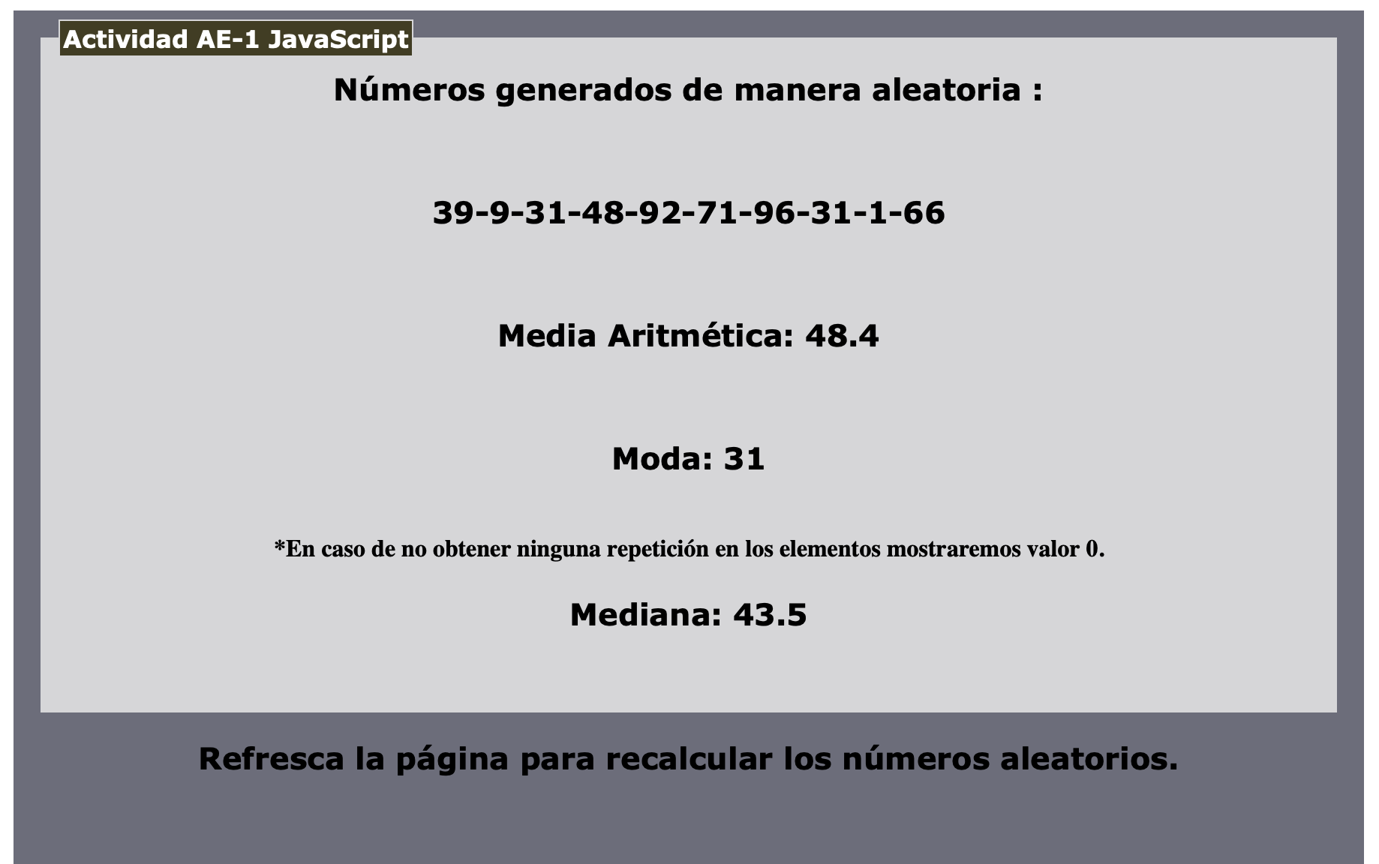

**Para llamar a las distintas funciones hemos creado una página web para ir ejecutando las distintas funciones empleadas en la actividad.**

<!DOCTYPE html>

<html>

<head>

<meta charset="UTF-8">

<meta http-equiv="X-UA-Compatible" content="IE=edge">

<meta name="viewport" content="width=device-width, initial-scale=1.0">

<title>Actividad AE-1 javascript</title>

<script type="text/javascript" src="js/operaciones.js"></script>

<link rel="stylesheet" type="text/css" href="css/style_index.css">

</head>

<body>

<div id="container">

<div class="subcontainer">

<h2>Actividad AE-1 JavaScript</h2>

<script>

document.write('<br/>');

//Generamos los 10 números aleatorios.

document.write('<h1>Números generados de manera aleatoria : </h1>');

document.write('<br/>');

document.write('<h1>'+ GenerarArray()+'</h1>');

document.write('<br/>');

//Media Aritmética

document.write('<h1>Media Aritmética: '+ MediaAritmetica()+'</h1>');

document.write('<br/>');

//Moda

document.write('<h1>Moda: '+ Moda()+'</h1>');

document.write('<h4>*En caso de no obtener ninguna repetición en los elementos mostraremos valor 0.</h4>');

document.write('<br/>');

//Mediana

document.write('<h1>Mediana: '+ Mediana()+'</h1>');

document.write('<br/>');

</script>

</div>

<h1>Refresca la página para recalcular los números aleatorios.</h1>

</div>

</body>

</html>